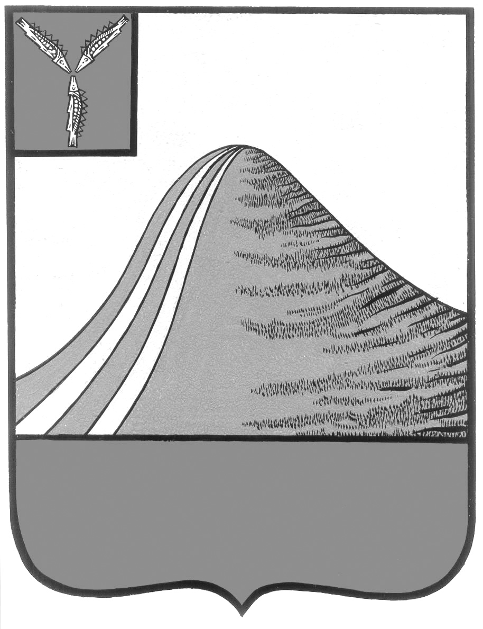
АДМИНИСТРАЦИЯ ЛЫСОГОРСКОГО МУНИЦИПАЛЬНОГО РАЙОНА
САРАТОВСКОЙ ОБЛАСТИ

П О С Т А Н О В Л Е Н И Е

от 09 июля 2019 года № 283

р.п.Лысые Горы

О внесении изменений в постановление
администрации Лысогорского муниципального района
от 22 марта 2013 года № 222

В соответствии с Федеральным законом от 6 октября 2003 года № 131- ФЗ «Об общих принципах организации местного самоуправления в Российской Федерации», решением Собрания Лысогорского муниципального района от 29 декабря 2009 года № 64/536 «Об утверждении положения о порядке управления и распоряжения имуществом, находящимся в собственности Лысогорского муниципального района Саратовской области» и Уставом Лысогорского муниципального района, администрация Лысогорского муниципального района ПОСТАНОВЛЯЕТ:
внести дополнения в приложение к постановлению администрации Лысогорского муниципального района от 22 марта 2013 года № 222 «Об утверждении реестра объектов муниципальной казны Лысогорского муниципального района Саратовской области», согласно приложению к настоящему постановлению.

Глава Лысогорского
муниципального района С.А. Девличаров

Приложение к постановлению
администрации Лысогорского
муниципального района
от 09.07.2019 года № 283

№ п/п | Наименование  недвижимого  имущества | Адрес (местоположение) недвижимого имущества | Балансовая стоимость/ Кадастровая стоимость  руб. | Наличие/отсутствие прав третьих лиц | Дата возникновения и прекращения права мун.соб. | Основание внесения в реестр
1 | Идентификационный номер  (VIN) Х9631020061352686  Марка, модель ГАЗ3102  Тип ТС легковой седан  Категория ТС В  Год выпуска ТС 2006  Шасси № номер отсутствует  Кузов 31020060156344  Цвет серебристый  Мощность двигателя, кВт/л.с. 130  Рабочий объем двигателя 2285  Паспорт ТС серия 52МЕ № 714582  Расчетная max масса, кг 2000  Масса без нагрузки, кг 1450  Регистрационный знак О155ВВ64 | Саратовская область, Лысогорский район, р.п. Лысые Горы, пл. 50 лет Октября д.3 | 0,00 | Отсутствие прав третьих лиц | 09.07.2019 | Распоряжение администрации Лысогорского муниципального района от 09.07.2019 года №308-р

